集美工业学校实训耗材废料出售公告（2022年第一批）
采购人名称、地址 | 采购人名称：集美工业学校  地址：厦门市集美区杏前路22号
采购方式 | 比价
承包商确认 | 综合分最高的投标人，为第一成交候选人
现场勘探时间 | 时间：2022年10月12日星期三上午8：30-10：30（北京时间）  联系老师：吴老师(联系方式15880223301)  注意事项：需要现场勘探的需提前1天预约，并持有48小时核酸检测证明
报价文件截止时间、地点 | 时间：2022年10月12日星期三下午15：30前（北京时间）  地点：集美工业学校北门或嘉庚大楼812
现场照片（部分） | 钳工、数控、焊接耗材：  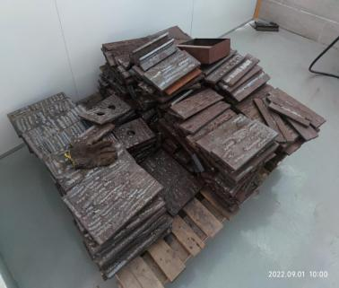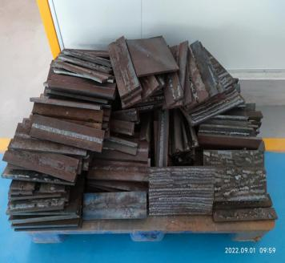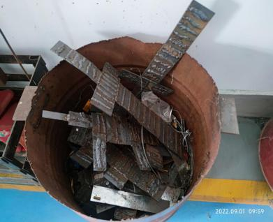  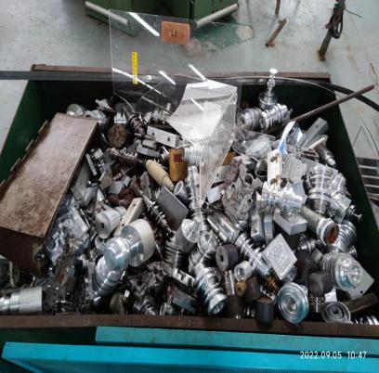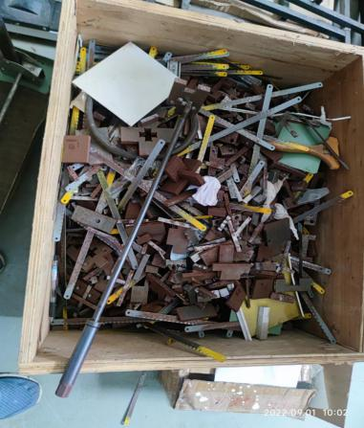  吸尘器、废旧电池、万用表等：门板、翼子板、保险杠等；  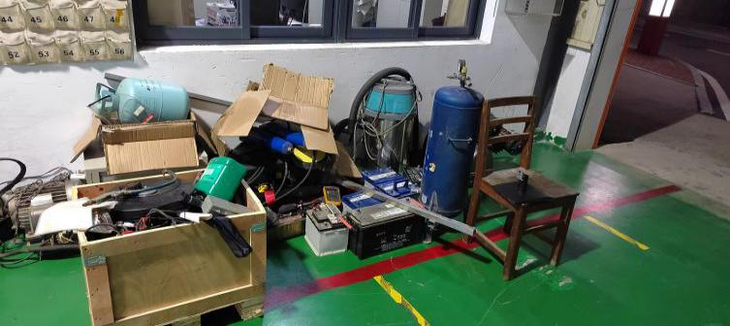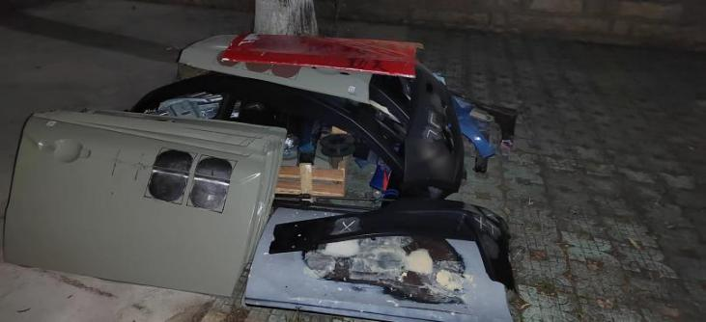
集美工业学校实训耗材废料报价单
物品名称 | 单价（元/公斤） | 该批占比 | 单价*占比 | 备注
铁 |  | 90%
铜 |  | 5%
塑料 |  | 5%
综合分
注意事项 | 实际由申请部门及总务部门各派一人跟中标方进行回收品类的确定及称重
报价公司（盖公章）/个人（签字）
联系人及联系电话

